ЛГСК-11.0021 |  | Спортивно-игровой элемент "Максвелл" (лиственница ø160мм)
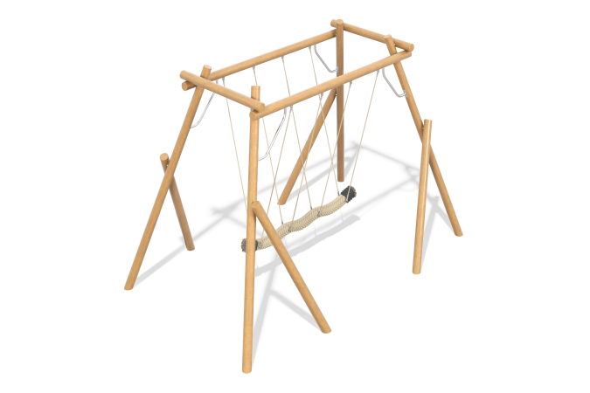

Размеры, мм: | 3600x5620x3840 | Вес, кг: | 856
Характеристики материалов
Материалы: лиственница, канат.
Игровой комплекс должен состоять не менее чем из 12 столбов диаметром от 160 мм. Столбы должны быть выполнены из клееного бруса лиственницы. Обработанные антисептиком поверхности должны быть покрыты тонированным (цвет орех) и бесцветным лаком.
На столбах, через стропы, должен быть подвешен переход «бревно Викинг» сечением от 140х140мм, и длинной 2800 мм. «Бревно» должно быть выполнено из плетеного полипропиленового каната, которое может использоваться как дорожка.
Что бы канат не распускался, законцовка должна быть выполнена двумя способами: сначала концы должны быть обмотаны тонкими канатами, затем зафиксированы термоусадкой.
Стропы должны быть выполнены из армированного полипропиленового каната диаметром от 16 мм. Канат должен состоять из шести прядей, каждая прядь армирована металлическими проволоками.
Стальная проволока должна быть покрыта витым полипропиленовым сплитом (плетеный полиэстер).
Полиэстер, входящий в состав плетеного каната, должен быть стойкий к ультрафиолетовому излучению. Крепление каната к столбам выполнить через короткозвенную цепь из нержавеющей стали с сечением звена от 6 мм, крепление к «бревну» выполнить через коуши с пластиковыми вставками. Места соединения обжать алюминиевыми втулками.
Комплектация: столбы – от 12 шт; Канат викинг арм. 140х140 мм; L=2800 мм. – 1 шт; стропы – 1 компл.
Монтаж: Устройство опорных частей оборудования производить с углублением в грунт на глубину 450 мм.

